Автор:

Гряник Георгій Володимирович

Група : КІТ-119Д

Дата: 26 листопада 2020

**Лабораторна робота № 7**

**Тема:** Розробка збережених процедур на сервері MySQL

**Мета роботи**: отримати навички зі створення та застосування збережених процедур у MySQL Workbench

**Постанова задачі**

1. Створення та застосування простої збереженої процедури.  
   2. Створення та застосування збереженої процедури з параметром IN.  
   3. Створення та застосування збереженої процедури з параметром OUT.  
   4. Створення та застосування збереженої процедури з параметром INOUT

**Виконання роботи**

1. **Опис предметної області.**

Торговельне підприємство - це майновий комплекс, використовуваний організацією для купівлі-продажу товарів і надання послуг торгівлі.

Майновий комплекс торгового підприємства включає земельні ділянки, будівлі, споруди, обладнання, інвентар, товари, борги, права, фірмове найменування, товарні знаки і знаки обслуговування.

Торговельне підприємство, виходячи на споживчий ринок, де в конкурентній боротьбі здійснюється продаж товарів, повинно дотримуватись певних правил, основне з яких свідчить: чим краще будуть враховуватися можливості та побажання покупців, тим більше можна продати товарів і прискорити їх оборотність.

Основне завдання торговельних підприємств - забезпечити можливість покупки будь-якого товару при відповідній якості торговельного обслуговування. Реалізувавши товар і отримавши задану прибуток, торгове підприємство досягає своєї мети.

За своїм економічним змістом витрачений капітал, який залучається в якості оборотних коштів, повинен компенсуватися продажем товарів. В умовах ринку необхідно реально оцінювати динаміку і адекватність віддачі грошових активів, що вкладаються в товарно-матеріальні засоби роздрібним торговельним підприємством.

Під торговим підприємством в даний час розуміється незалежний господарюючий суб'єкт, що володіє правовим статусом юридичної або фізичної особи, створений з метою отримання прибутку і здійснює діяльність на власний ризик із закупівлі, зберігання, реалізації товарів, спрямовану на задоволення потреб ринку.

1. **Опис виконаного завдання.**

2.1 Створення та застосування простої збереженої процедури.

Завдання: Зберегти процедуру яка виводить прибутки із партії більше заданого , суму , та сер.прибуток.

Для збереження такої процедури перед ключовими вказую DELIMITER //

CREATE PROCEDURE та назву процедури (назви процедур кодуються кодується лабораторна робота та номер завдання попорядку у всій роботі). Починаю процедуру із слова BEGIN та пишу запрос відповідно завданню.

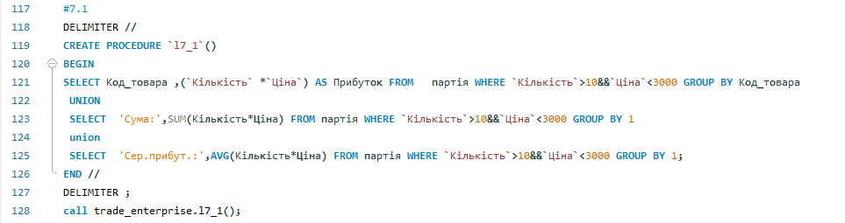

Рисунок 7.1 – Створення простої збереженої процедури.

2.2 Створення та застосування збереженої процедури з параметром IN

Завдання: Зберегти процедуру яка виводить дані назву товару та її ціну закупки яка менше заданої

Для збереження такої процедури перед ключовими вказую DELIMITER //

CREATE PROCEDURE та назву процедури . Процедура матиме параметри IN та тип даних INT.

Далі роблю простий запит із вибіркою де вказую критерій ціна закупки менше параметру. Завершую процедуру та викликаю її командою CALL де передаю потрібне мені значення.

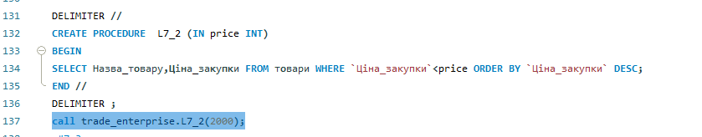

Рисунок 7.2 – Створення збереженої процедури з параметром IN

2.3 **Створення та застосування збереженої процедури з параметром OUT**

Завдання: Зберегти процедуру яка виводить дані назву найдорожчого та найдешевшого товару для підприємства

Для збереження такої процедури перед ключовими вказую DELIMITER //

CREATE PROCEDURE та назву процедури. Процедура матиме параметри OUT – для лічильника та тип даних CHAR і INT. Параметри будуть повертати назву товару та затрати на його придбання.

Створюю два запити: перший на пошук максимального, другий на пошук мінімального.

В процедурі створюю запит на об’єднання двох таблиць. Після об’єднання сортую список за затратами .

Процедура поверне 4 значення які відповідно виводжу.

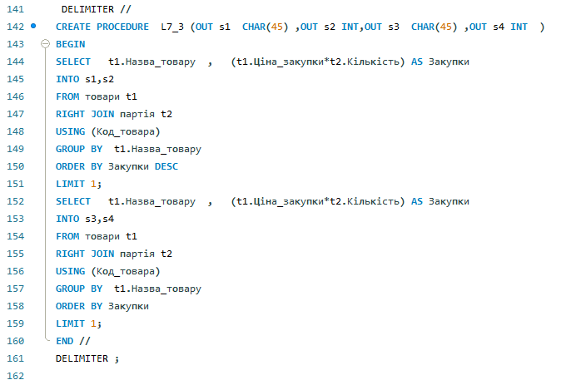

Рисунок 7.3 – Створення збереженої процедури з параметром OUT

2.4 Створення та застосування збереженої процедури з параметром INOUT

Завдання : Порахувати кількість товарів матеріал яких «Алюміній», та «Eco-leather»

Для збереження такої процедури перед ключовими вказую DELIMITER //

CREATE PROCEDURE та назву процедури . Процедура матиме параметри INOUT – для лічильника та тип даних CHAR.

В процедурі створюю тимчасове значення яке буде зберігати кількість одиниць із певного матеріалу. За допомогою команди INTO передаю цей параметр у запит який буде об’єднання двох таблиць (товар, матеріал) та вибірка за параметром матеріал.

До параметра лічильника додаю тимчасову змінну. Та після збереження викликаю процедуру двічі аби порахувати кількість першого матеріалу та додати кількість другого

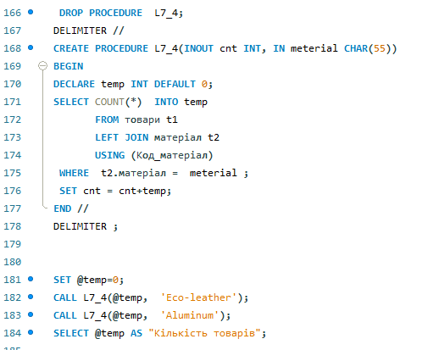

Рисунок 7.4 – Створення уявлення з вертикальнім фільтром

**3. Результати виконання завдань**

Результат виконання створення запитів на наступних рисунках.

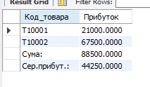

Рисунок 7.5 – Результат п.2.1

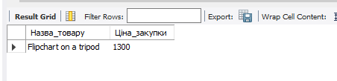

Рисунок 7.6 – Результат п.2.2

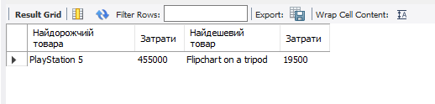

Рисунок 7.7 – Результат п.2.3

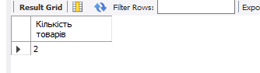

Рисунок 7.8 – Результат п.2.4

**Висновок:** Під час виконання лабораторної роботи було отримано практичні навички із збережених процедур на сервері MySQL